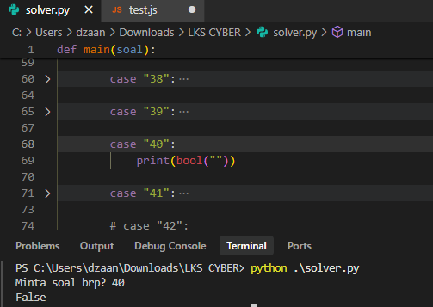
Karena string yang dijadikan pengecekan oleh bool(true/false) kosong jadi hasilnya itu False

